

**令和７年度　第５号**

**大阪府東京事務所 メールマガジン**

**大阪府東京事務所メールマガジン読者のみなさま**

　今夏の猛暑に負けないくらい熱を帯びている万博ですが、早いもので終了まで60日を切りました。

引続き、様々なイベントで日々盛り上がりを見せており、7月26日には62か国、約4,000人の盆踊りが行われ、国籍数と人数でギネス世界記録に認定されたほか、８月３日には「大相撲大阪・関西万博場所」が開催され、多くの来場者から力士らの取組に大きな歓声が上がりました。

そして8月6日には、開幕から116日目にして来場者数1,500万人を達成しました！！

　メルマガ第5号でも、まだまだ目が離せない万博関連の情報2点についてお知らせします。

**★大阪・関西万博で「OSAKA JAPAN SDGs Forum」を開催！**

　9月5日（金）に大阪・関西万博会場内において、「OSAKA JAPAN SDGs Forum」を開催します。

SDGs研究の第一人者、慶應義塾大学大学院の蟹江憲史教授やTime誌「世界で最も持続可能な企業」1位に選ばれたSchneider Electricをはじめ、経済界や学術界のトップリーダー、SDGsに本気で取り組む企業、自治体、ユース世代等、様々なステークホルダーが一堂に会します。私たちの暮らしや企業活動に直結する「SDGs」の現実と未来について、具体的なアクションを交えながら議論します。SDGsにご関心のある皆さま、ぜひご参加ください。

　■日時：令和7年9月5日（金曜日）13:00～17:30

　■場所：EXPOホール（シャインハット）

　■定員：1,300名

　■参加費：無料　※別途、大阪・関西万博会場の入場チケットが必要

▽お申込み・詳細はこちら▽　<https://www.pref.osaka.lg.jp/o020050/kikaku_keikaku/sdgs/osaka_sdgs_forum.html>

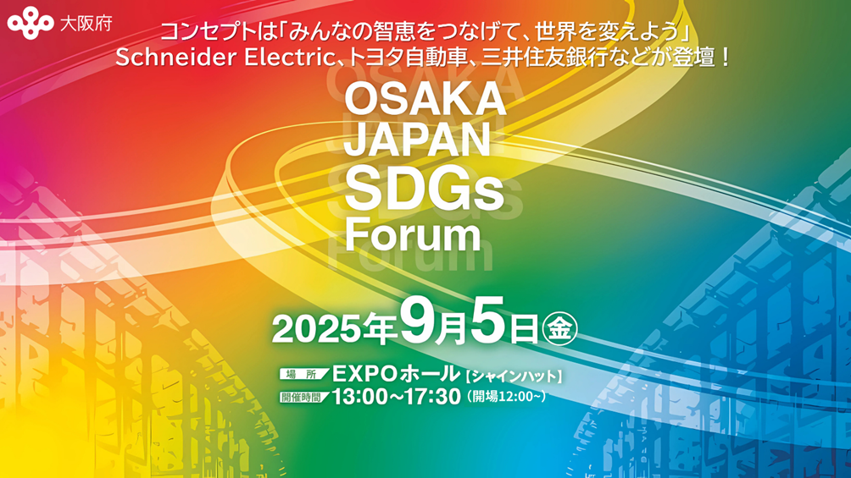

**★『大阪ウィーク～秋～』を開催！**

大阪府・大阪市では、万博会場で、大阪の魅力を国内外からの来場者に広く発信するため、会期中の春・夏・秋の３期（計35日間）にわたって、府内市町村とともに「祭」をテーマに「大阪ウィーク～春・夏・秋～」を開催しています。

9月4日(木)からは、いよいよ大阪ウィーク～秋～が開幕（開催期間：9月4日(木)～17日(水)）。

今回はEXPOアリーナ「Matsuri」とEXPOメッセ「WASSE」で開催されるイベントについてご紹　介します。

EXPOアリーナ「Matsuri」では、9月4日(木)、５日(金)、7日(日)の３日間、大阪にゆかりの深いジャズをはじめ、多彩なジャンルの実力派アーティストがパフォーマンス！初日となる4日(木)は、大阪文化の多様性・開放性を象徴するジャズ・ブルース界から大阪にゆかりのあるレジェンドアーティストたちが集結する「EXPO JAZZ&BLUES フェスティバル」と、大阪から羽ばたき世界で活躍する2組のアーティストによる1日限りの特別なライブステージ「Super EXPO Rockin` Night -Exclusive Session MIYAVI&YUTA(NCT)-」を開催します。

さらに５日(金)には、府内市町村の観光大使や府内で活躍するアーティストたちのライブも開催！

最終日となる7日(日)は、明石家さんまさんが出演する笑いと音楽のフェス「さんまPEACEFUL PARK 2025＠大阪・関西万博」を開催します。

EXPOメッセ「WASSE」では、「地域の魅力発見ツアー～大阪43市町村の見どころ～」と題し、大阪が誇る食や観光に加え、歴史・伝統文化、産業・技術、アート・カルチャー等を「展示（みなはれ）」「体験（やりなはれ）」「食（たべなはれ）」の視点で参加・体験できます。

ぜひこの機会に万博はもちろんのこと、『大阪』をたっぷりご堪能ください！！

各イベントの出演者や出展内容については、大阪ウィーク公式サイトをご覧ください！

▽詳しくはこちら▽

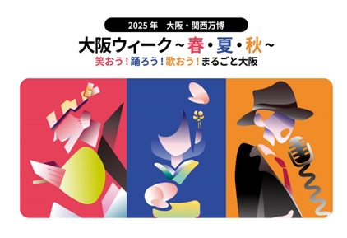　<https://www.expo-osaka2025.com/osakaweek/>

【発行元】

　大阪府東京事務所：[tokyojimusho@sbox.pref.osaka.lg.jp](mailto:tokyojimusho@sbox.pref.osaka.lg.jp)

　〒102-0093　東京都千代田区平河町2丁目6-3　都道府県会館７F

　　　　　　　 TEL：03-5212-9118　FAX：03-5212-9119